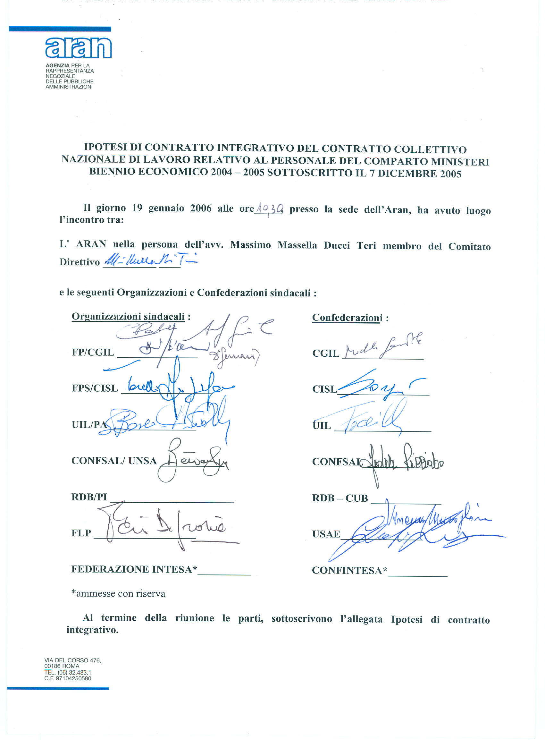

IPOTESI DI
CONTRATTO INTEGRATIVO DEL CONTRATTO COLLETTIVO NAZIONALE DI LAVORO RELATIVO AL PERSONALE DEL COMPARTO MINISTERI
BIENNIO ECONOMICO 2004 – 2005 DEL 7 DICEMBRE 2005.

PREMESSA

Con riferimento a quanto concordato nel CCNL del 7 dicembre 2005 e a seguito dello stanziamento nella legge 266 del 2005 (finanziaria per il 2006) delle risorse necessarie per attribuire gli ulteriori incrementi retributivi pari allo 0,7% del monte salari dell’anno 2003, le parti sottoscrivono la presente Ipotesi di contratto al fine di dare completa attuazione agli impegni assunti nel Protocollo tra Governo e sindacati del 27 maggio 2005, che prevedeva, nell’ambito del biennio 2004-2005, il riconoscimento a regime di incrementi retributivi pari al 5,01% per ciascun comparto di contrattazione.

Art. 1

Campo di applicazione e durata

1. Il presente contratto si applica a tutto il personale con rapporto di lavoro a tempo indeterminato e a tempo determinato di cui all’art. 8 del CCNQ del 18 dicembre 2002. Esso concerne gli istituti del trattamento economico di cui ai successivi articoli ed integra il CCNL per il biennio economico 2004-2005 sottoscritto il 7 dicembre 2005, come previsto dall’art. 5 del CCNL medesimo.

2. I riferimenti al “CCNL del 7 dicembre 2005” sono riportati nel presente contratto come “CCNL”.

3. Per quanto non previsto dal presente contratto restano in vigore le norme dei precedenti CCNL, relativi al comparto dei Ministeri.

Art. 2

Stipendio tabellare ed effetti dei nuovi stipendi

1. Con riferimento agli incrementi previsti dall’art. 5 del CCNL, gli stipendi tabellari stabiliti dall’art. 2, comma 2 del CCNL medesimo sono rideterminati nelle misure ed alla decorrenza indicata nell’allegata Tabella A.

2. Gli effetti dei nuovi stipendi sono quelli previsti dall’art. 3 del CCNL.

Art. 3

Fondo unico di amministrazione

1. In relazione a quanto stabilito dall’art. 5 del CCNL, al fine di incentivare la produttività dei dipendenti, il fondo di cui all’art. 23 del CCNL del 12 giugno 2003 è incrementato di un importo pari allo 0,50% del monte salari dell’anno 2003 (corrispondente a € 10,00 procapite per tredici mensilità per i dipendenti in servizio al 31 dicembre 2003) con decorrenza dal 31 dicembre 2005 ed a valere sull’anno 2006.

DICHIARAZIONE CONGIUNTA N. 1

Con riferimento al CCNL relativo al biennio economico 2004-2005 sottoscritto il 7 dicembre 2005, le parti confermano la dichiarazione congiunta n. 2 impegnandosi ad affrontare e risolvere, nella prossima tornata contrattuale, le problematiche applicative relative all’attuale formulazione del comma 7 dell’art. 14 del CCNL del 12 giugno 2003.

